lock-in numérique

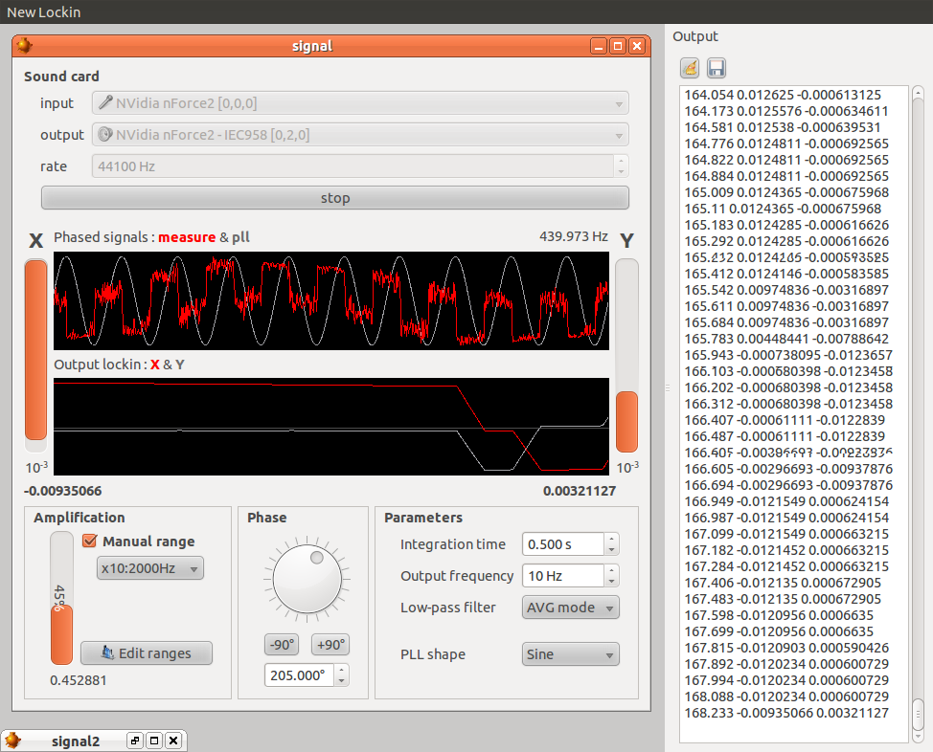

Mario Geiger

Introduction
Un lock-in permet d'extraire un signal faible noyé dans du bruit (signal A) à l'aide d'un second signal de référence (signal B).
En optique, le signal de référence (signal B) provient d'un chopper. Un chopper est muni d'une hélice avec plusieurs pâles qui hachent le faisceau lumineux. Il est également muni d'une barrière photoélectrique, laquelle fournit le signal de référence (signal B).
Un élément important du lock-in est le PLL (phase-locked loop en français : boucle à phase asservie).
Un PLL est un générateur de fréquence. Un PLL a une entrée et une sortie, la fréquence du signal d'entrée ainsi que sa phase sont conservées dans le signal de sortie. La forme du signal de sortie peut avoir différentes formes et n'est pas influencée par la forme du signal d'entrée ni par son amplitude.
Si on observe le signal d'entrée et le signal de sortie d'un PLL leurs flancs montants, descendant ou encore leurs crêtes seraient alignés.
Dans le lock-in, le signal provenant du chopper (signal B) passe dans un PLL afin d'obtenir une forme propre qui évolue autour de zéro.
Le signal qui sort du PLL (signal C) subit une modification de sa phase selon un angle φ. Le choix de cet angle permet d'aligner le signal mit en phase (signal D) avec le signal mesuré.
Ensuite, le signal mesuré (signal A) est multiplié par le signal mit en phase (signal D). Cette multiplication annule toute composante qui n'est pas en phase et à la même fréquence que la référence.
Pour obtenir le signal final (signal F), le produit la multiplication (signal E) passe dans un filtre passe bas ce qui a pour effet de moyenner.

Les lock-in à deux phases « dual phase » ont deux chaînes de « déphasage, multiplication et filtre passe-bas ». La première chaîne déphase selon l'angle φ et la seconde chaîne déphase de φ + 90°. L'utilité de ce système est de pouvoir voir en tout temps si nos signaux (A et D) sont bien en alignés. Effectivement, quand le signal de sortie est optimal, un déphasage de 90° rend nul le signal de sortie.

Architecture
Le programme « numericallockin » émule le comportement d'un lock-in dual phase tel que décrit dans l'introduction.
La carte son lit les deux signaux depuis l'entrée « line in » en stéréo. Un signal sur le canal gauche (le signal mesuré) et l'autre sur le canal droite (le signal de référence).
L'acquisition est effectuée à l'aide de la librairie ALSA (Advanced Linux Sound Architecture). « (ALSA) est un composant du noyau Linux, destiné à remplacer OSS pour le support des cartes son. [...] Il remplace par défaut OSS dans la version 2.6 » Wikipédia.
L'application est conçue pour pouvoir être exécuté plusieurs fois simultanément à condition d'avoir plusieurs cartes son.
Le fonctionnement plus en détail de l'application est expliqué dans le chapitre Fonctionnement du software.

Mode d'emploi pour utilisateur

Initialisation
La première chose à faire et de configurer votre carte son. Sur Ubuntu (10.10), rendez-vous dans « Système », « Préférences » et cliquez sur « Son ». Une fenêtre vous permet de configurer vos cartes son. Dans l'onglet « Matériel » ce trouve la liste de vos différents périphériques. Cliquez sur l'onglet « Entrée ». Dans la cadre du bas, sélectionnez le périphérique que vous comptez utiliser pour l'acquisition. Puis sélectionnez la bonne entrée dans le menu « Connecteur ».
Concernant le « Volume d'entrée », toujours sur la même fenêtre, déplacez le curseur sur « Non amplifié » pour faire en sorte que le système d'exploitation n'amplifie pas de façon numérique le signal ce qui risquerait de réduire la gamme de sensibilité de la carte son. Il arrive, pour certaines cartes son, que la mention « Non amplifié » n'apparaisse pas.

L'interface graphique
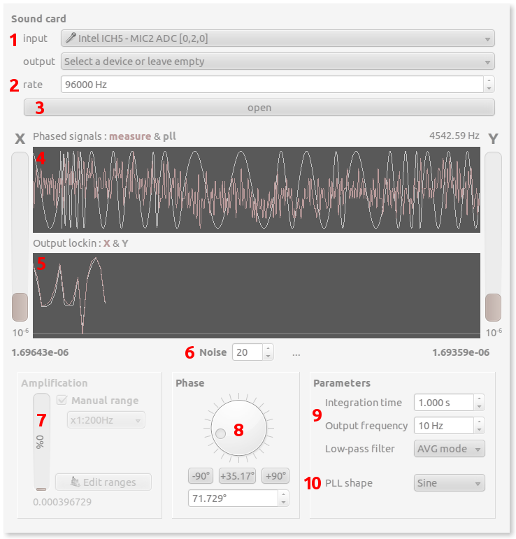
- En premier il faut choisir un périphérique d'entrée dans le menu déroulant. Le périphérique de sortie est optionnel (voir ch. Module externe d'amplification).
Les éléments du menu déroulant sont composé du nom de la carte et de son numéro. Cette notation est issue de ALSA. La liste est généré a partir des fichiers du dossier « /proc/asound ». Par exemple dans le fichier « /proc/asound/card0/pcm2c/sub0/info » est donné le nom de la carte « name: Intel ICH5 - MIC2 ADC », Il apparaitra dans le menu déroulant « Intel ICH5 - MIC2 ADC [0,2,0] ».
- Pour la vitesse d'acquisition « rate », les valeurs standard sont 44100, 96000 et 192000. La vitesse maximale varie selon les cartes son. (si le programme affiche des erreurs « EPIPE » dans la sortie erreur, changez le rate peut résoudre le problème)
- Le bouton « open » initialise ALSA. Si l'opération réussi le bouton change de nom et devient « start ». En cliquant une seconde fois, on lance l'acquisition.
- Le graphique du haut affiche les signaux d'entrée, prélevés à la sortie du « Phase shifter » (voir annexe A).
- Le second graphique affiche les deux sorties X et Y. Pour un déphasage de φ et φ + 90°.
Cliquer sur le graphique permet de faire un arrêt sur image. Avec la molette vous pouvez redimensionner l'échèle du temps.
- Le calcul du bruit se fait directement sur la sortie X. Le spin-box permet de choisir sur combien de valeurs est calculé le bruit. (pour augmenter la vitesse de rafraichissement du bruit, vous pouvez augmenter la fréquence de sortie.) La formule utilisée est : xi représente chacune des N valeurs et mu est leur moyenne arithmétique.
- Si aucun périphérique de sortie n'a été ouvert, cette partie est grisée.
La saturation correspond à valeur peak-peak qui entre sur la carte son. Si elle vaut 1 sa veut dire que la carte son est saturée (overflow). Ça correspond a environ 5Vpp.
Concernant le menu déroulant avec les gains voir chapitre Module externe d'amplification.
- Tournez le dial pour changer l'angle de déphasage. Le changement de l'angle et directement visible sur les deux graphiques.
- Modifie la constante de temps, la vitesse de sortie et le mode de calcul du lissage du signal.
Lors de mesures de signaux faibles, si le signal de sortie oscille trop, vous pouvez augmenter la constante de temps.
Voire également dans le chapitre « Fonctionnement du soft » au point 5.
- Change la forme du PLL : sinus, carré ou triangulaire.

Pré-amplification d'une photodiode
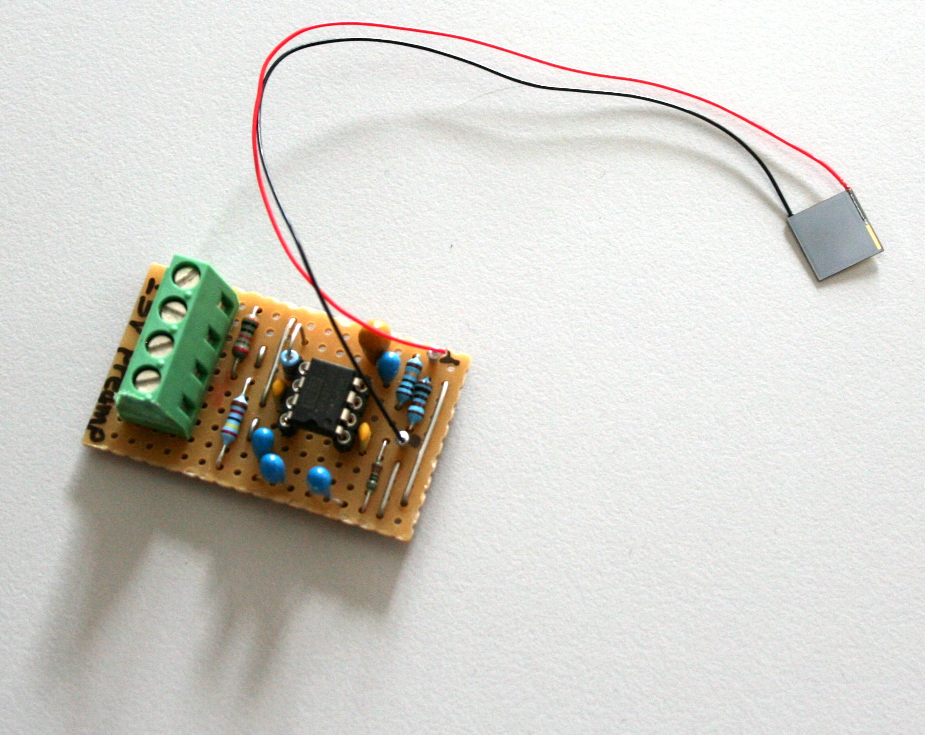
La photodiode génère un courant qui varie linéairement selon la lumière incidente. Ce courent est converti en tension puis la composante alternative de cette tension est amplifiée. Sur la figure si dessus nous avons utilisé un amplificateur opérationnel OPA2134 et une photodiode SLSD-71N5. Le schéma électronique est en annexe B.

Module externe d'amplification
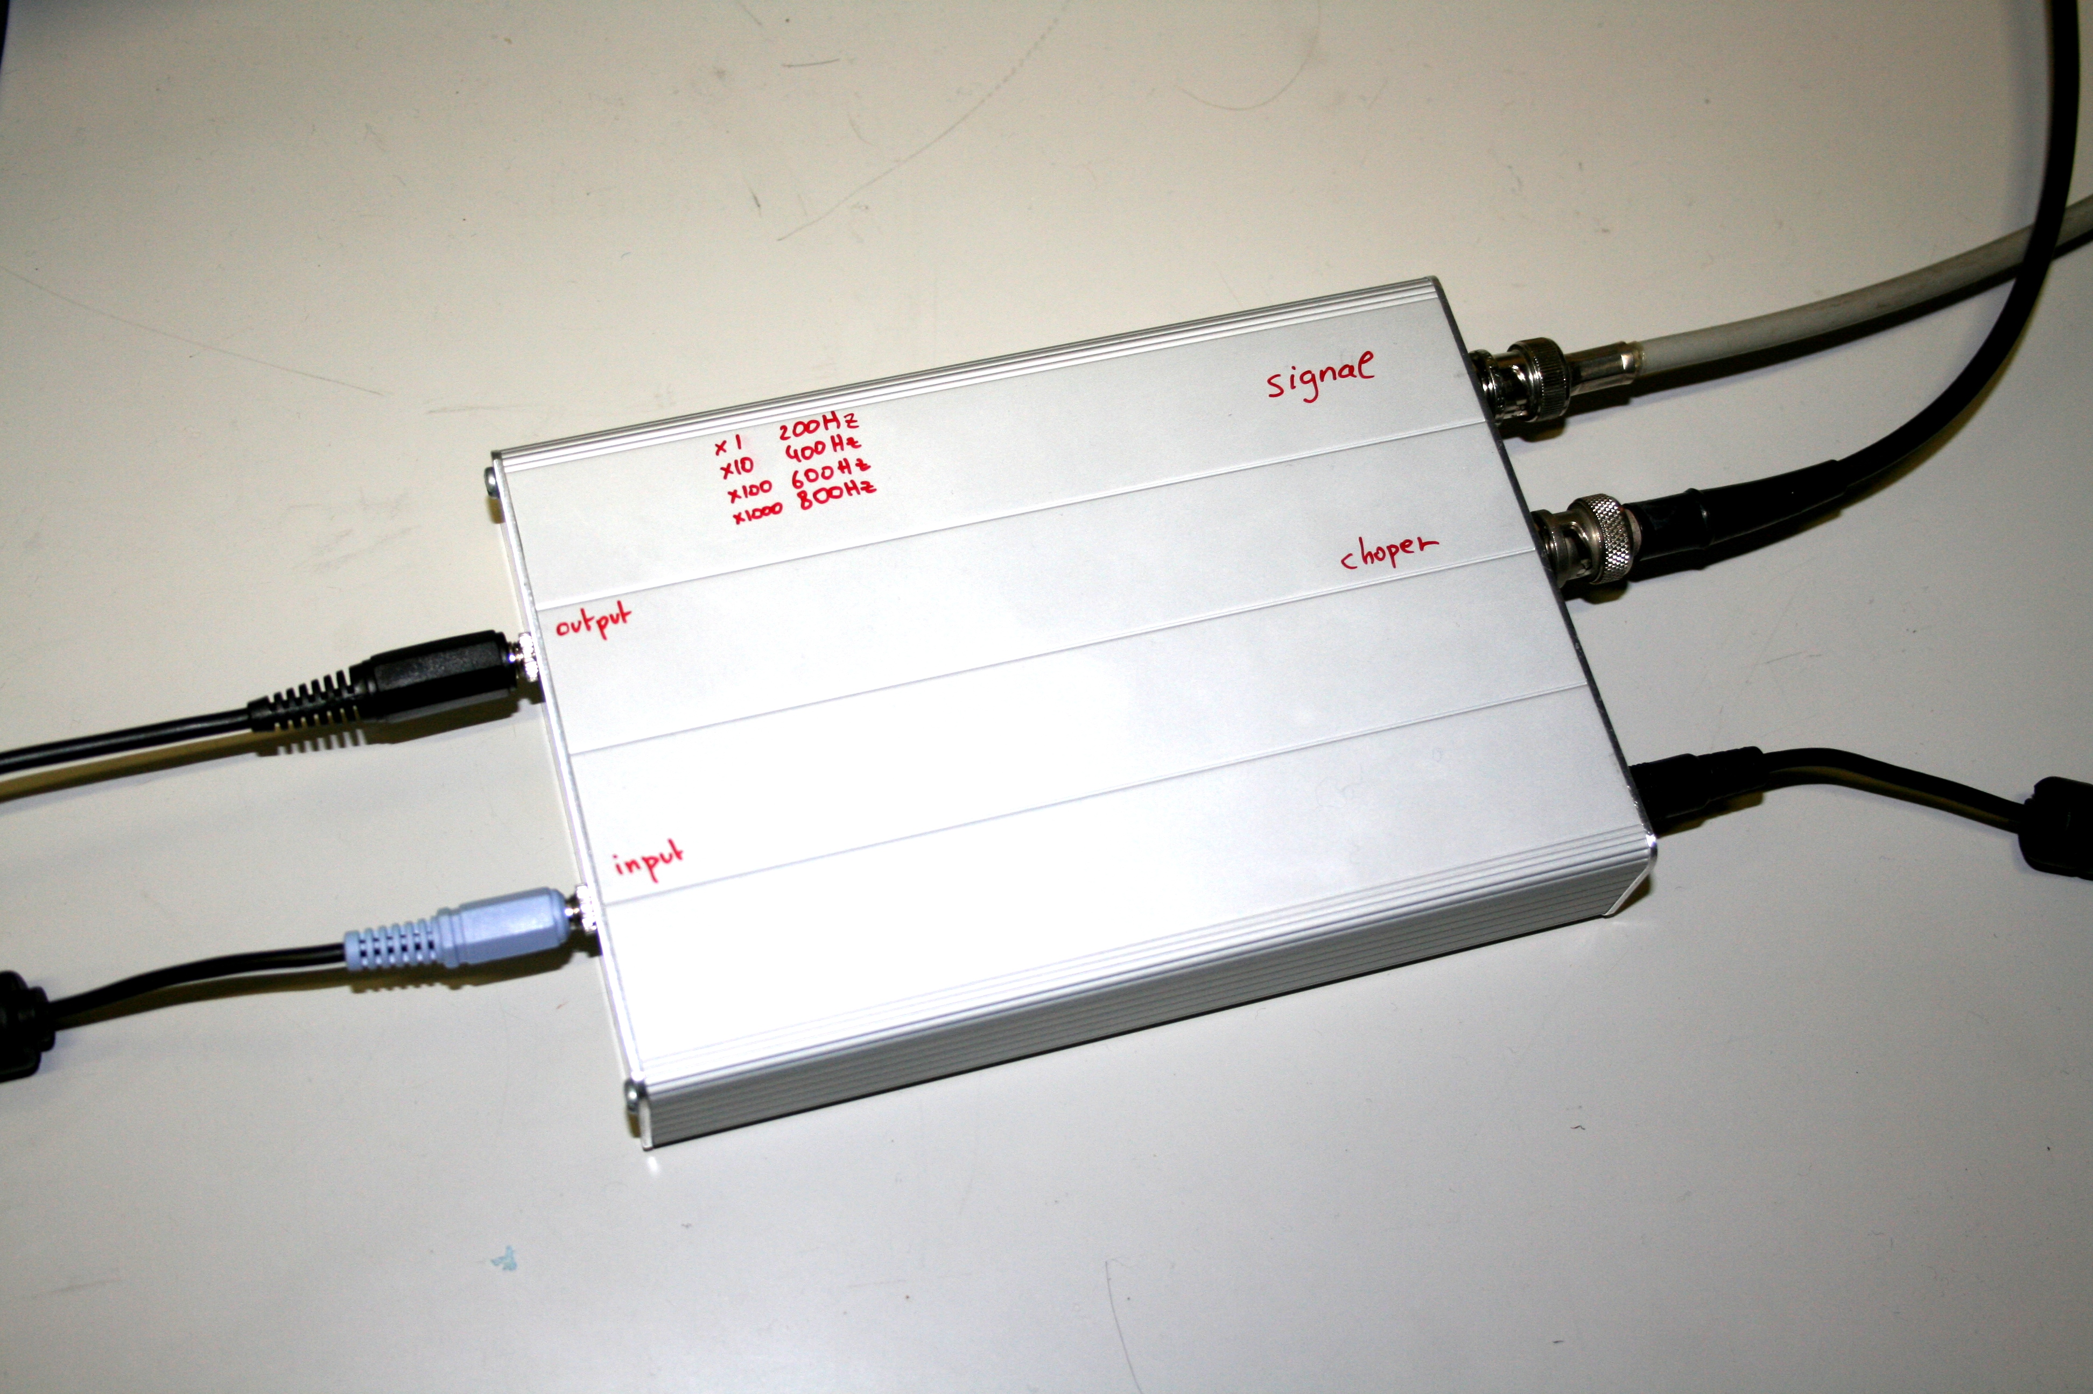
Cette boite amplifie le signal du capteur quand celui-ci est trop faible pour être envoyé directement dans la carte son.
Le module externe d'amplification contient un micro-contrôleur qui mesure la fréquence du signal de commande (en bleu sur la photo). Selon cette fréquence, le micro-contrôleur commande deux relais qui définissent l'amplification. Avec deux relais, en utilisant un codage binaire, on a 4 amplifications différentes : x1, x10, x100 et x1000.
La boite est commandé par le programme lock-in. Pour ce faire il faut correctement configurer les gammes d'amplification dans le soft en cliquant sur le bouton « Edit ranges » puis en rentrant les fréquences de commande et les gains correspondants selon la syntaxe suivante : « gain1:fréquence1 ;gain2:fréquence2 ;gain3:fréquence3 » et ainsi de suite. Pour le module montré si-dessus en photo, la configuration est la suivante : « 1:200;10:400;100:600;1000:800 ».

Fonctionnement du software
Ce chapitre se réfère à l'annexe A.
Chaque bloc du schéma représente un thread, plus précisément un « QThread » de la librairie « Qt ». Donc chacun des threads tourne tourne de façon indépendante.
Les threads sont liés entre eux par des buffers circulaires représentés par des flèches sur le schéma. Ce buffer circulaire est implémenté dans le fichier mstream.h. Il fonctionne comme une file d'attente qui a la particularité de pouvoir être lue par plusieurs threads en même temps.

Lors de la connexion de deux blocs grâce à un MStream :
Le bloc émetteur instancie un MStream et écrit dedans.
Le bloc récepteur récupère un MStreamReader fournis par le bloc émetteur. Il peut grâce au MStreamReader suivre la lecture dans le buffer.

Description des blocs numérotés sur le schéma annexe A
- Les données sont lues sur la carte son avec le driver ALSA. Avec ALSA il y a trois étapes : l'initialisation, la lecture des signaux et la destruction. La lecture ce fait en boucle dans le « run » du « QThread ». L'initialisation et la destruction se font par appel de méthodes. Le nom de la carte et la taux de lecture (échantillons par seconde) sont nécessaire pour initialiser. Le nom de la carte sont peu être remplacer par « default » pour ouvrir l'outil son par défaut. Les deux canaux, le gauche et droite, sont récupérée en mode entrelacé, ce qui assure une synchronicité des canaux, puis sont ensuite écrites dans deux flux distincts (MStream).
- Le PLL reforme le signal du chopper en un carré, sinus ou triangle en gardant la phase et la fréquence. Le signal créé par le PLL varient de 1 à -1. Pour chaque période de signal entrant dans le PLL, il calcule une période et l'envoie dans la sortie. Le PLL lit le flux droite du module sarte son. Pour détecter les flancs montants, le PLL a besoin d'une valeur qui représente le « milieu » du signal. Cette valeur est envoyée par le module « Median ». Lequel calcule la valeur médiane sur un paquet d'échantillon de cette manière :
- Selon l'« angle de déphasage » réglable dans l'interface graphique, le flux gauche de la carte son et le flux de sortie du PLL sont décalé l'un de l'autre. Le nombre d'échantillon à décaler ce calcul ainsi : (T est la période du signal du chopper). Si on prend par exemple un angle de 90.9° avec une période de 200 échantillons le calcul de l'offset nous donne 50.5. Pour permettre un déphasage précis, un décalage mathématique est effectué par interpolation linéaire. Par exemple « 2.0 ; 3.0 ; 5.0 ; 6.0 » décalé de « -0.25 » donne « 1.75 ; 2.5 ; 4.75 ; 5.75 ». Chaque valeur est interpolée avec la suivante. Sauf pour la dernière qui, elle, est calculée avec l'aide de la pénultième.
- La multiplication des deux flux en un seul permet de mettre en évidence la composante du signal qui est à la même fréquence et à la même phase que le signal du PLL.
- Le signal de sortie est lissé. Le lissage peu être effectué de deux manière : avec une moyenne arithmétique ou avec un filtre passe-bas. Le filtre passe-bas numérique ce calcul de la manière suivante :
pour, on calcule

Code d'initialisation du lock-in
soundcardinput = new AlsaInput("default", rate);
int rate = soundcardinput->rate();

soundcardoutput = new AlsaOutputHz("default", rate);

multiplication = new SigFactorMultiplyer(soundcardinput->newReaderLeft());
multiplication->start();
signalsaturation = new Saturation(soundcardinput->newReaderLeft(), rate);
signalsaturation->start();
median = new SignalMiddle(soundcardinput->newReaderRight(), 5000);
median->start();
pll = new PhaseLockedLoop(soundcardinput->newReaderRight(), median->newReader());
pll->start();
avg = new LowPassFilter(pll->newReaderPeriod(), 150, 100);
avg->start();
readerPeriod = avg->newReader();
phaseshifterx = new PhaseShifter(pll->newReaderOutput(), multiplication->newReader(), avg->newReader());
phaseshifterx->setPhi(0.0);
phaseshifterx->start();
phaseshiftery = new PhaseShifter(pll->newReaderOutput(), multiplication->newReader(), avg->newReader());
phaseshiftery->setPhi(M_PI / 2.0);
phaseshiftery->start();
multiplicationx = new SignalMultiplyer(phaseshifterx->newReaderPlus(), phaseshifterx->newReaderMinus());
multiplicationx->start();
multiplicationy = new SignalMultiplyer(phaseshiftery->newReaderPlus(), phaseshiftery->newReaderMinus());
multiplicationy->start();
avgoutputx = new LowPassFilter(multiplicationx->newReader(), integrationtime * rate, rate * outputPeriod);
avgoutputx->start();

avgoutputy = new LowPassFilter(multiplicationy->newReader(), integrationtime * rate, rate * outputPeriod);
avgoutputy->start();
noise = new Noise(avgoutputx->newReader(), noisesamples);
noise->start();

Problèmes et questions rencontrés
- Déformation du signal par la carte de pré-amplification.
  - Les filtres passe-haut et passe-bas déforment le signal. Pour éviter cette déformation, avec des filtres de premier ordre, la fréquence de coupure () doit être différente au moins d'un facteur 10 de la fréquence du signal. Le filtre passe-haut avait une fréquence de coupure de 60Hz, il a fallu la réduire à 6Hz.
- Bruit dans l'alimentation bipolaire.
  - On a tout d'abord essayer de générer le -5V avec un ICL7660 mais le bruit était trop important (~100mVpp à 8kHz). On a ensuite commandé un composant plus adapté, le TMA0505D, qui a réglé le problème.
- La capacité d'un condensateur non polarisé insuffisante
  - Mettre deux condensateurs au tantale en tête-bêche.
- Branchement de la photodiode
  - On a branché la photodiode en sens bloquant avec le -5V sur la borne positive. Mais elle fonctionne aussi branchée avec la borne positive à la terre.
- Filtrage du bruit parasite
  - Pour filtrer le bruit parasite (haute fréquence). Il vaut mieux utiliser un condensateur polymère ou au tantale plutôt qu'un condensateur électrolytique de grande capacité. Car la valeur de résistance en série équivalente (nommée ESR) est importante pour les condensateurs électrolytiques.
- Correspondance en volt de la sortie du lock-in
  - Le facteur de multiplication pour convertir la sortie du lock-in en volt varie selon la forme du PLL. Et varie peu être selon la carte son utilisée.
- Précision des gains dans le module d'amplification
  - La précision dépend de la qualité des résistances. On a mit des résistances de 0.1%.

Étude et validation
Aucune étude n'a été faite !

